מטלה באורינות פיזיקה
הגרף הבא מציג נתונים של מרחק הראיה הקצר ביותר של אדם ממוצע כתלות בגילו.
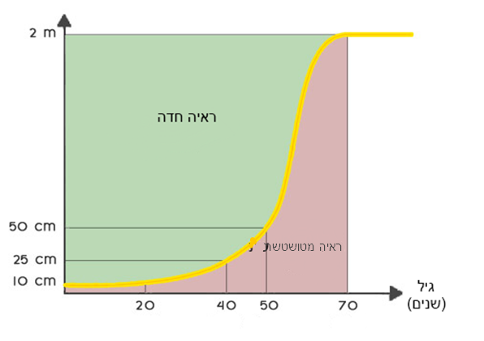
- כתבו מהי משמעות הערך (40:25) שבגרף?
- הסתמכו על התרשים והקיפו בעיגול את התשובה הנכונה. הסבירו את בחירתכם:
  - בגיל 50 אדם ממוצע יראה באופן חד כל חפץ שנמצא במרחק של 125 ס"מ מעיניו. נכון/לא נכון/אין מספיק נתונים, הסבר:
  - כל חפץ שנראה באופן מטושטש לבן ה 20, יראה לו מטושטש בהגיעו לגיל 50 נכון/לא נכון/אין מספיק נתונים, הסבר:
- הסתמכו על התרשים והגדירו במילים שלכם מהו "מרחק הראיה הקצר ביותר".
- תארו במילים את יכולת הראיה של אדם ממוצע מרגע היוולדו עד הגיעו לגיל 80.
- בהנחה שאפשר לקרוא בצורה נוחה כשהמרחק בין הספר לעין אינו עולה על 30cm, מהו, על פי התרשים, הגיל הממוצע להרכבת משקפי קריאה?

